**Выступление по профориентации в МКОУ СОШ п.Алексеевск «Профессия** **воспитатель детского сада» для учащихся девятых классов.**

**Цель:** популяризация профессии воспитателя детского сада среди учащихся девятых классов.

**Задачи:**

- Формирование понимания сущности и социальной значимости профессии воспитатель; знаний о свойствах и качествах личности, необходимых будущему воспитателю.

- Развитие умений оценивать свои качества личности с точки зрения выбранной профессии, самостоятельно определять задачи профессионального и личностного развития.

- Воспитание активности в проектировании своего профессионального будущего.

**Ход выступления:**

Здравствуйте, ребята. Меня зовут Любовь Анатольевна. Я работаю в детском саду № 1 п. Алексеевск воспитателем. Многие из вас ходили в наш детский сад. Вы выросли и уже являетесь выпускниками школы.

Мое педагогическое кредо:

Быть воспитателем детского сада

Это – удача, это – награда.

Награда, которую дарят тебе малыши.

За сердце твое и открытость души.

За то, что уже для тебя не секрет.

Профессии лучше мне не найти

Я нашла смысл жизни -

Я на верном пути!

И сегодня я пришла к Вам поделиться знаниями о своей профессии.

Потому, что сейчас у вас наступил период, когда вы определяетесь, что будете делать в дальнейшей своей жизни, пойдете ли получать профессиональное образование после 9 класса или продолжите свое обучение в школе до 11 класса.

В любом случае каждый из вас задумывается о выборе своей дальнейшей профессии. И для каждого из вас это будет одним из самых главных выборов в вашей жизни, поэтому к этому выбору нужно готовиться очень основательно и сознательно.

Ведь только правильный выбор профессии позволит:

- полностью реализовать свой потенциал,

- избежать разочарования,

- и обрести стабильность и уверенность в завтрашнем дне.

Так же необходимо знать, что, выбирая профессию, вы выбираете для себя определенный образ жизни и социальный статус.

Поэтому делать выбор, нужно только прислушиваясь к себе, своему внутреннему голосу и основываться на изучения своей личности, осознания своих интересов и получения исчерпывающей информации об особенностях и требованиях той или иной профессии.

Профессий очень много и их количество измеряется четырехзначным числом.

В нашем современном мире вовремя с развития высоких информационных технологий некоторые профессии уходят из современной жизни и становятся уже ненужными.

Так ненужной в скором времени станет профессия Билетера – так, как купить билет на любое мероприятие можно онлайн и контроль возможен в автоматическом режиме, кондукторов в автобусе заменили специальные аппараты валидапторы. В скором времени, возможно, не будет и почтальонов ведь, почти все пользуются сейчас электронной почтой и кассиров возможно заменят терминалы и онлайн магазины.

Одни профессии уходят, а им на смену приходят другие нужные современному обществу.

- маркетологи;

- специалисты в области кирербезопасности;

- косметологи и др.

Но профессия воспитателя всегда будет являться важной и необходимой профессий для нашего общества. Эта профессия будет востребована всегда.

Хочу познакомить вас с интересной и нужной профессией воспитатель. Профессия воспитателя или педагога является крайне почетной и уважаемой. Появилась она впервые еще в Античной Греции, но не была распространена, поскольку воспитанием детей состоятельных людей занимались рабы, а дети крестьян не получали образования. Раб, который был приставлен к ребенку, помогал во всех делах – всюду сопровождал, следил за поведением, старался привить малышу важные для дальнейшего развития и становления качества, рассказывал ему об окружающем мире и всячески старался развить его способности.

До появления школ воспитатели помогали детям узнавать больше о мире, а в XVIII веке наравне с педагогом воспитатель стал проводником в страну знаний – при этом все остальные обязанности сохранились. С развитием общества отношение к представителям этой профессии не поменялось – их любят и родители, и дети. Каждый человек понимает, насколько ценны педагоги дошкольного образования.

**Воспитатель — это первый**, после мамы, учитель, который встречается детям на их жизненном пути. **Воспитатели — люди**, которые в душе всегда остаются детьми. Иначе дети не примут, не пустят их в свой мир. Самое главное в нашей **профессии — любить детей**.

Как всё живое тянется к доброму, светлому, так и наши дети любят тех, кто проявляет к ним материнскую заботу, чьи руки согревают теплом. Я стремлюсь создать для своих детей атмосферу любви и радости, сделать их жизнь интересней и содержательней.

Какие качества необходимо иметь, чтобы стать **воспитателем**? *(ответы детей – добрый, творческий, любит детей).*

*Предлагаю школьникам ромашку, на обратной стороне лепестка написаны качества воспитателя. Дети берут по лепестку, зачитывают, обсуждаем каждое качество. Заглавная буква выделена в каждом слове (внимательность, ответственность, справедливость и т.д.).*

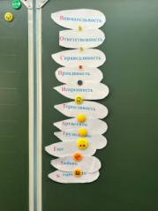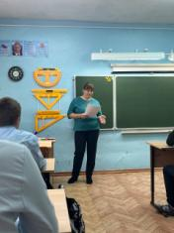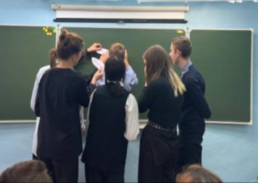

Задание: Выложить лепестки ромашки по вертикали, чтобы получилось слово ВОСПИТАТЕЛЬ.

-Если вы обладаете данными качествами, то вам прямой путь в воспитатели.***Воспитатель детского сада -*** это не профессия, а состояние души. Мой девиз: «Делай то, что нравится – и в твоей жизни не будет ни одного рабочего дня». Получить профессию воспитателя можно в педагогических колледжах или педагогических институтах.

Так уж повелось, что в нашей стране воспитатель — профессия традиционно женская. Встретить в учреждениях дошкольного образования мужчину большая редкость, если только он не сторож или не папа, пришедший за своим ребенком. Согласно исследованию Высшей школы экономики за 2020 год, в США доля воспитателей-мужчин в детских садах — около 3%, в Германии — 5%. Самый большой процент — в Норвегии (22%), в России 96% воспитателей — женщины. Сколько приходится на долю мужчин? (4%). Основные причины, по которым представители сильного пола не спешат осваивать педагогическую нишу - гендерные стереотипы и низкая заработная плата.

Работать по этой специальности я пошла сразу после окончания пед колледжа и мой стаж еще относительно небольшой.

Я очень хорошо помню свой первый рабочий день. В детский сад я шла с небольшим волнением и опаской, так как практики в детском саду было очень мало, Теории по дошкольные педагогики было достаточно, а основная практика проходила в небольшом количестве, поэтому в дошкольный мир детского сада за время учебы полностью погрузиться не получилось.

А когда же я оказалась в детском саду, то узнала, что работа воспитателя очень интересная и творческая, ее нельзя назвать рутинной, скучной и неинтересной.

Что входит в обязанности **воспитателя**?

В двух словах это невозможно объяснить. Во- первых, свою работу мы строим на основании следующих документов: рабочая программа и Сан.пин.

Каждый день в детском саду проходит, согласно разработанному режиму для теплого и холодного времени года.

С 7.30 утра мы ждем детей в группе детского сада, далее после зарядки и завтрака, а в 9 00 у детей начинаются занятия, которые осуществляются согласно сетке, разработанной методистом.

Начиная с ясельной группы мы учим детей рисовать, лепить, развиваем речь, конструируем и многому другому.

Обучает навыкам устного счета, подготовку к обучению грамоте, узнавания букв и цифр, рисования, лепки, аппликации, пения. В ясельной группе занятия осуществляются по 10 мин, а в каждой следующей группе продолжительность увеличивается на 5 мин и в подготовительной уже составляет 30 мин. Почти как в школе.

- Способствует укреплению здоровья путем закаливания, физических упражнений, следит за строгим соблюдением режима занятий и отдыха.

- Стимулирует творческую инициативу, знакомит с произведениями искусства, в том числе и художественной литературой.

Чем ещё занимается **воспитатель**?

- Организует выставки рисунков, поделок.

- Прививает детям навыки общения, развивает социально положительные качества (вежливость, доброжелательность, правдивость и др., прививает этические и эстетические нормы и правила поведения в обществе

-Консультирует родителей по вопросам обучения и **воспитания детей**, укрепления их здоровья.

-Занимается организацией экскурсий, проводит развлечения, досуги, праздники.

- Готовит **воспитанников** к выступлению на праздниках различного уровня, таких как Новый год, 8 Марта, День Матери, День Победы.

- Тренирует детей для участия в спортивных соревнованиях

Организует времяпрепровождение детей: игры, ежедневную прогулку, другие мероприятия в соответствии с режимом дня. Несет ответственность за жизнь и здоровье детей.

Каждый так же выбирает себе направление по которому дополнительно занимается с детьми своей группы. Я работаю по направлению декоративная аппликация как средство развития художественно-творческих способностей .

Наша работа строится таким образом, что сначала мы знакомимся с разными техниками, а потом применяем их на практике,

Общение с детьми — каждый раз своего рода экзамен. Маленькие и мудрые учителя проверяют тебя на прочность, и одновременно любят тебя всепоглощающей любовью, в которой можно раствориться без остатка каждого, кто плачет нужно утешить, каждому уделить внимание. Секретики Секрет их чистой любви прост: они открыты и простодушны.

Работая с дошкольниками, не перестаю удивляться, насколько они разные, непредсказуемые, интересные, забавные, удивительно умные, умеющие своими рассуждениями, поступками поставить задачу передо мной или любым взрослым.

Подумайте и скажите, с каким предметом у вас ассоциируется ребёнок *(варианты детей).*

В этой шкатулке находится тот предмет, с которым у меня ассоциируется каждый ребенок. Давайте откроем и посмотрим.

(*В шкатулке лежат колокольчики).* У каждого ребенка в глубинках его души спрятаны серебряные колокольчики – надо их отыскать и затронуть так, чтобы они зазвенели добрым, веселым звоном, чтобы мир ребят стал добрым и радостным (*предлагаю каждому ребёнку взять и позвенеть).*

Главная задача воспитателя – увидеть и развить в ребёнке личность, ту неповторимость, которая будет выделять его среди окружающих.

Детский сад – это второй дом для детей, здесь они проводят ежедневно 9 часов.

- Наша встреча сегодня очень необычная и что бы она осталась в памяти у всех надолго мы все вместе сделаем небольшие сувениры, которые я предлагаю сделать символом данного мероприятия. В преддверии праздника «Дня дошкольного работника», проходит этот праздник 27 сентября

        Творческая мастерская:  «Бабочка на ладони»

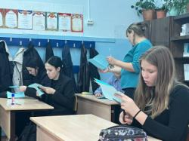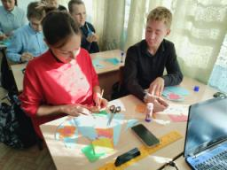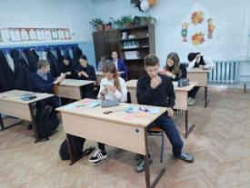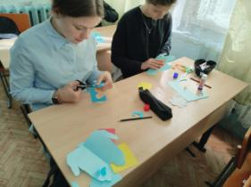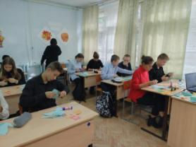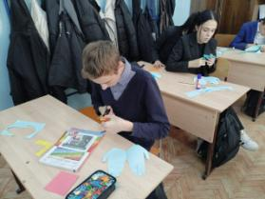

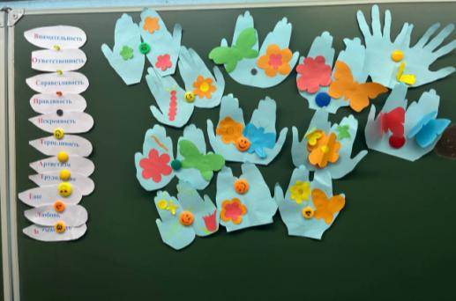

Свою профессию в этом мире я нашла и желаю вам найти интересную профессию для себя, приоритетом которой будет не только зарабатывание материальных благ, а в первую очередь интерес к профессии и реализация своего потенциала. Ведь если вам будет интересно в профессии, тогда вы сможете добиться многого

-Вот и подошла наша встреча  к концу, надеюсь,  вам очень понравилось и было интересно. Что нового вы сегодня узнали о профессии воспитатель?

.